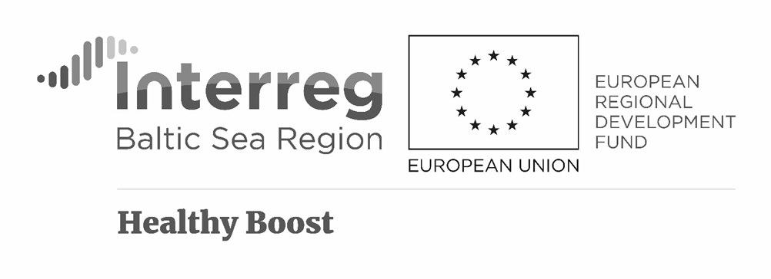
Nr sprawy: ZP.271.37.2021 Załącznik nr 2.2

FORMULARZ CENOWY

na zakup i dostawę materiałów promocyjnych z logotypami w ramach projektu „Healthy Boost – współpraca wielosektorowa na rzecz poprawy zdrowia i samopoczucia w miastach” w ramach Programu INTERREG BALTIC SEA REGION 2014-2020”.

L.p. | Przedmiot zamówienia | Charakterystyka przedmiotu  (minimalne parametry sprzętu wymagane przez Zamawiającego) | Ilość  (szt.) | Producent/model oraz parametry oferowane przez Wykonawcę | Wartość netto | Podatek VAT | Wartość brutto
Część II – Piłka PVC gumowa z logotypem
1. | Piłka PVC gumowa z logotypem | PVC gumowa  średnica 20 cm  Certyfikat CE  Przeznaczenie: dla dzieci powyżej 3 roku życia, rehabilitacja, gimanstyka/fitness, do wody  Nadruk trwały logotypu projektu „Healthy Boost” (monochromatyczny/negatyw albo kolor) z zasadami dot. wizualizacji (ust. 4 lit a) | 40

………..…………………………….
/podpisano elektronicznie/*

* UWAGA: należy podpisać kwalifikowanym podpisem elektronicznym, podpisem zaufanym lub podpisem osobistym osoby uprawnionej do zaciągania zobowiązań w imieniu Wykonawcy.

